Arbetsuppgift 2 ORGANSYSTEM

Diskutera gemensamt, skriv ner era svar och redovisa. Spara anteckningarna.

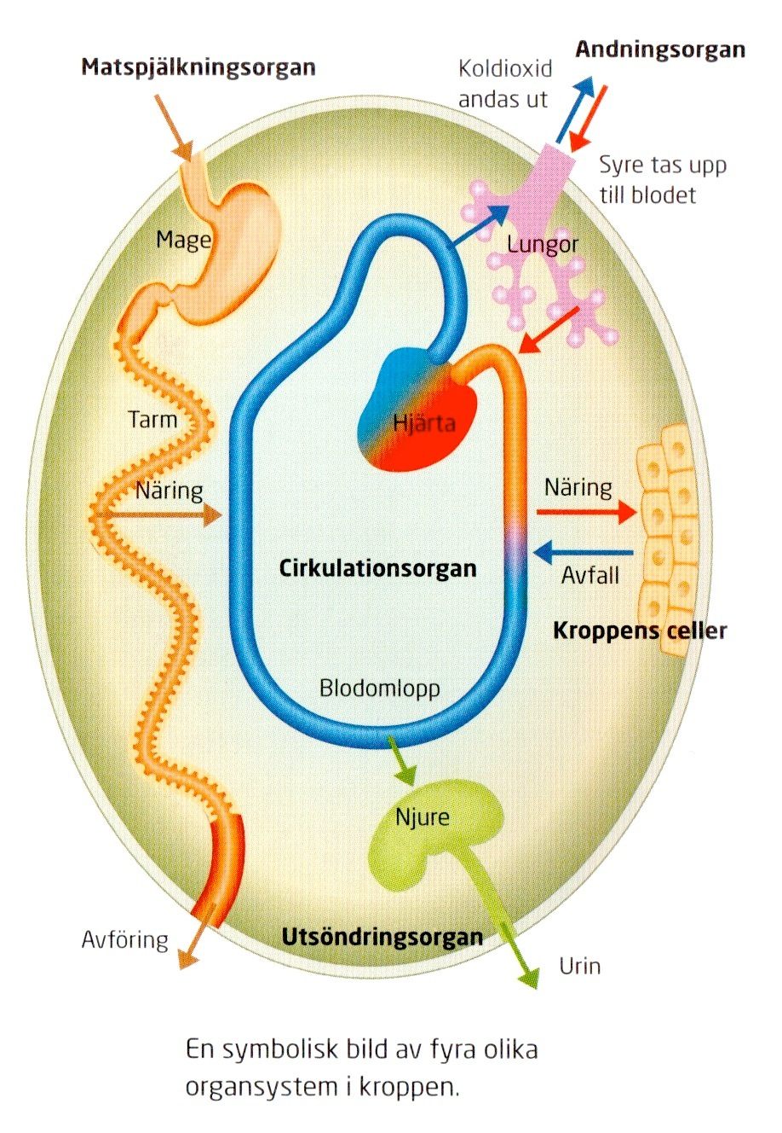
- Beskriv vad cellerna behöver för att fungera och vad dem lämnar ifrån sig.

2. Vilka organsystem ser du i bilden? Vad har de olika organsystemen för uppgift?

